**ТЕМА 2.5 ТРАНСПОРТУВАЛЬНІ Й НАВАНТАЖУВАЛЬНО-РОЗВАНТАЖУВАЛЬНІ МАШИНИ**

У будівельному виробництві для переміщення безперервним і рівномірним потоком у горизонтальному, похилому і вертикальному напрямках сипучих, пластичних і дрібнокускових масових вантажів широко застосовуються високопродуктивні машини та устаткування безперервного транспорту.

За принципом дії машини безперервного транспорту розділяють на конвеєри (у них переміщення матеріалу створюється механічним шляхом) і пневмотранспортні установки (у них переміщуваний матеріал рухається в потоці повітря).

**2.5.1 Конвеєри**

1. У конвеєрах робочим органом, що несе матеріал, можуть бути стрічка, ківш, гвинт, пластина, шкребок, жолоб, що визначають собою назву конвеєра.

*Стрічкові конвеєри* –широко розповсюджені машини безперервного виконання транспортних операцій, що застосовуються як на будівельних майданчиках, підприємствах будівельної індустрії, у кар’єрах, так і у всіх галузях народного господарства для транспортування найрізноманітніших матеріалів.

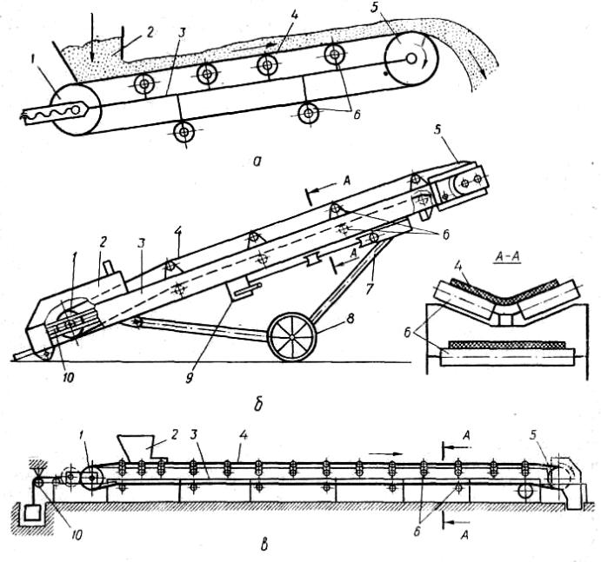

***Рис. 2.5.1 Стрічкові конвеєри:***

*а – принципова схема конвеєра; б – пересувний конвеєр; 1 – стаціонарний конвеєр; 1 – натяжний барабан; 2 – завантажувальна воронка; 3 – рама конвеєра; 4 – робочий орган – стрічка;   
5 – привідний барабан; 6 – підтримувальні ролики; 7 – ходова рама; 8 – ходове колесо;   
9 – механізм регулюючий нахил рами; 10 – натяжний механізм*

Зазвичай, стрічковий конвеєр (рис. 2.5.1) складається з двох барабанів 1 і 5, що обгинаються нескінченною стрічкою 4. Привідний барабан за рахунок тертя між ним і стрічкою приводить її в рух. Другий барабан рухомо встановлений на рамі конвеєра і є натяжним, що забезпечує необхідне притиснення стрічки до привідного барабана. На стрічку за допомогою завантажувальної воронки 2 укладається матеріал для транспортування, що за рахунок сили тертя між матеріалом і стрічкою переміщається разом з нею. Натяг стрічки виробляється натяжним механізмом гвинтового типу для пересувних конвеєрів і вантажним – для стаціонарних. Обидві гілки стрічки – верхня несучого і нижнього холоста, – щоб уникнути надмірного провисання, підтримуються знизу роликоопорами 6, установленими на рамі конвеєра 3.

Існує багато конструкцій стрічкових конвеєрів, які розрізняються за типом і формою стрічки, ступенем рухливості конвеєра, його розташування у просторі, способом розвантаження та іншими конструктивними особливостями. Найбільше поширення одержали пересувні стрічкові конвеєри (рис. 2.5.1, б), рама яких 3 опирається на колеса 8, і стаціонарні (або напівстаціонарні)   
(рис. 2.5.1, в), що установлюються нерухомо. Пересувні конвеєри, зазвичай, мають малу довжину (5–25 м) і пересуваються з одного місця роботи на інше вручну або на буксирі за транспортним засобом. Довжина стаціонарних конвеєрів лімітована тільки міцністю стрічки і може вимірятися сотнями метрів.

Пересувні конвеєри, зазвичай, працюють під певним кутом до горизонту, що залежить від якості матеріалу та конструкції стрічки. За гладкої стрічки кут підйому, знаходиться у межах   
15–20°, що визначається кутом тертя між матеріалом і поверхнею стрічки.

1. У будівельній практиці в основному застосовують гумовотканинні стрічки, що складаються з декількох шарів прокладок простого плетива (бельтингу), зв’язаних між собою шарами гуми і прогумо-ваних зовні. При цьому тканинний каркас сприймає розтяжні зусилля і забезпечує поперечну твердість стрічки, а прогумована поверхня охороняє каркас від механічних ушкоджень і атмосферного впливу. Стрічки стандартизовані: випускаються шириною   
   300–2000 мм з числом прокладок від 3 до 12 і товщиною гумового шару робочої поверхні, на якій перебуває переміщуваний матеріал, до 6 мм і на неробочій – до 2 мм. Стрічки бувають загального призначення та спеціальні (морозостійкі, маслостійкі й теплостійкі). Морозостійкі стрічки застосовуються при температурах від –15 до –55 °С, а теплостійкі – при температурі до +100°С.   
   В інших галузях народного господарства застосовуються стрічки з основою зі сталевих канатиків, металеві суцільнокатані й сітчасті.

Надійність роботи стрічкового конвеєра залежить від міцності з’єднання кінців стрічки і правильного розташування його барабанів і підтримувальних роликів. З’єднання повинно мати міцність, близьку до міцності самої стрічки, а барабан і ролики повинні забезпечувати центральний рух стрічки без збігання її убік і без тертя краями об нерухомі деталі конвеєра. Найнадійнішим з’єднанням кінців стрічки є гаряча вулканізація з пошаровою підготовкою кінців або з’єднання за допомогою металевих скоб.

Іноді для стрічкових конвеєрів, що працюють під більшими кутами підйому, застосовуються прогумовані ребристі стрічки: лоткові (рис. 2.5.2, а) і плоскі (рис. 2.5.2, б). Ще ефективніші для роботи під великими кутами підйому конвеєри з притискною стрічкою (2.5.2, в), що притискає переміщуваний матеріал до несучої стрічки. У цих конвеєрах над основною несучою стрічкою 1 розташована друга – притискна стрічка 3, нижню гілку якої притискають до матеріалу спеціальні роликоопори, не дозволяючи матеріалу обсипатися вниз. Матеріал виявляється затиснутим між двома стрічками і змушений рухатися разом з ними під будь-яким кутом підйому. Притискна стрічка не має приводу та переміщається внаслідок тертя з робочою гілкою основної стрічки.

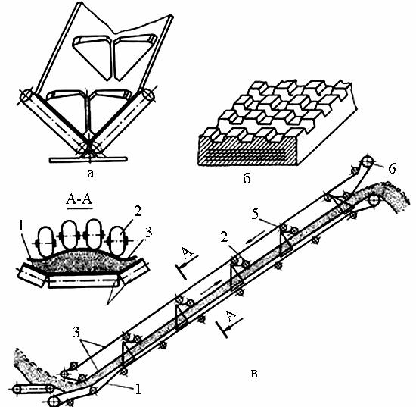

***Рис. 2.5.2 Види стрічок конвеєрів:***

*а – жолобчаста; б – плоска; в – схема конвеєра з притискною стрічкою; 1 – основна – несуча стрічка; 2 – притискний ролик; 3 – притискна стрічка; 4 – верхня роликоопора основної стрічки; 5 – ролик колісної гілки притискної стрічки; 6 – відхиляючий барабан притискної стрічки*

Крім стрічкових конвеєрів, у потокових лініях виробничих підприємств будівельної індустрії як робочі органи будівельних машин застосовують пластинчасті, лоткові, скребкові живильники (короткі конвеєри) і конвеєри інших конструкцій.

Так, для живлення каменедробарок великими шматками каменю, транспортування вапняку і шамоту після їхнього випалу застосовуються пластинчасті живильники. Робочим органом таких живильників є нескінченний багаторядний пластинчастий ланцюг, що охоплює привідну і натяжну зірочки. До ланок ланцюга приварені сталеві пластини з загнутими нагору бортами. Несуча та зворотна гілки живильника підтримуються роликами, які рухаються твердими напрямними, що виключає їх провисання.

Для цієї ж мети застосовують *лоткові живильники.* Вони мають похилі металеві лотки, що роблять зворотно-поступальні рухи уздовж своєї осі. Лоток установлюється під відкритим знизу бункером і самопливом заповнюється матеріалом. У рух лоток приводиться кривошипно-шатуним механізмом. Принцип його роботи полягає в тому, що під час висування назовні він виносить з-під бункера порцію матеріалу, а під час руху – скидає її з вільного кінця лотка.

Для переміщення слабоабразивних і подрібнених матеріалів застосовують *скребкові конвеєри*. Вони мають відкритий зверху лоток або трубу, уздовж яких переміщається нескінченний тяговий орган (трос або ланцюг) з укріпленими на ньому скребками. Через   
завантажувальний патрубок у трубу або жолоб у лоток надходить матеріал; рухаючись один за одним, скребки захоплюють порцію матеріалу і переміщають уздовж труби до її кінця або відкритого на шляху вікна в дні лотка. Матеріал переміщається як по горизонталі, так і під кутом практично на будь-які відстані і без втрат (особливо під час руху матеріалу в трубі). Такі конвеєри широко використовуються для транспортування цементу, вугілля та снігу в снігонавантажувачах.

Ковшові конвеєри, зазвичай, називаються *елеваторами*. Елеватори призначені для переміщення сипучих, пилоподібних і дрібнокускових матеріалів у вертикальному або близькому до нього похилому напрямку. Матеріал в елеваторах переміщається в окремих ємкостях – ковшах, укріплених на замкнутому тяговому органі, – стрічці або ланцюгу.

Ковшовий елеватор (рис. 2.5.3) складається з привідного барабана або зірочки 1, стрічки або ланцюга 3, натяжного барабана (зірочки) і ковшів 4, прикріплених до стрічки або ланцюга на певній відстані один від одного. Верхня частина з привідним пристроєм називається головкою, а нижня з натяжним пристроєм – башмаком. Головка є розвантажувальним пристроєм, а башмак – завантажувальним. Елеватори розділяють на швидкохідні й тихохідні. Швидкохідні ковші розташовані на значній відстані одне від одного (рис. 2.5.3, а і б), а розвантаження їх здійснюється завдяки викиданню матеріалу відцентровою силою. У тихохідних елеваторах ковші розташовують поруч (лускоподібні елеватори), а їхнє розвантаження самопливне на зовнішню стінку попереднього ковша, з якої матеріал осипається як з лотка (рис. 2.5.3, в).

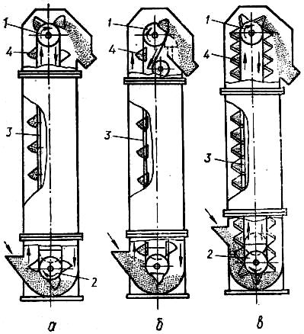

***Рис. 2.5.3 Ковшові елеватори:***

*а – із стрічковим тяговим органом і відцентровим розвантаженням; б – з ланцюговим тяговим органом і самопливним розвантаженням; в – лускопобідний елеватор; 1 – привідний барабан;   
2 – натяжний барабан; 3 – тяговий орган; 4 – ківш*

Гвинтові конвеєри (шнеки) призначені для транспортування порошкоподібних, вологих і пластичних матеріалів. Використовуються вони як транспортувальні, розподільні і збиральні пристрої, а найчастіше як живильники для подачі матеріалу в інші конвеєри або дозатори. Гвинтовий конвеєр (рис. 2.5.4) складається з робочого органа – гвинта 4, що обертається усередині жолоба труби 5, що має завантажувальний 1 і розвантажувальний 7 патрубки. Гвинт опирається цапфами на підшипники 6, а за великої довжини і шийкою на підшипник 2, розташований усередині труби або жолоба, і одержує крутний момент від механічної передачі 8.

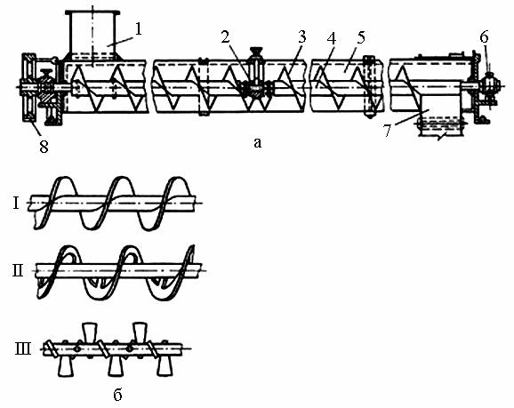

***Рис. 2.5.4 Гвинтовий конвеєр:***

*а – загальний вигляд; б – конструкція гвинтів; 1 – завантажувальний патрубок; 2 – проміжний підшипник; 3 – лопатки транспортувального гвинта; 4 – вал гвинта; 5 – жолоб; 6 – кінцевий підшипник; 7 – розвантажувальний патрубок; 8 – привід*

Гвинти можуть бути суцільними (І) для сухих порошкоподібних матеріалів або стрічковими (ІІ) і лопатевими (ІІІ) для кускових і пластичних. Для запобігання заклинюванню гвинта зазор між його лопатками і стінками труби повинен бути більше часток матеріалу. Переваги гвинтових конвеєрів – це простота конструкції і експлуатації, малі габарити та можливість повної герметизації, що особливо важливо для сипких вантажів.

У той же час вони мають більші недоліки, пов’язані з тертям, що виникає під час переміщення матеріалу, між матеріалом і гвинтом, матеріалом і жолобом, у результаті чого відбувається підвищене зношування цих деталей, процес переміщення виявляється надзвичайно енергоємним і обов’язково супроводжуєтся подрібнюванням і стиранням переміщуваного матеріалу.

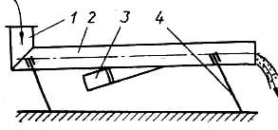

***Рис. 2.5.5 Схема вібраційного конвеєра:***

*1 – завантажувальний патрубок; 2 – вантажонесуча труба; 3 – вібратор; 4 – пружна опора*

*Вібраційні конвеєри* (рис. 2.5.5)призначені для переміщенняпорошкоподібних, зернистих і дрібнокускових матеріалів за допомогою вібрації. Вантажонесучим органом цих машин, як і у попередньому випадку, є труба (жолоб), що сприймає спрямовані віброколивання. Вантажонесучий орган 2 закріплюється на пружних підвісках або опорах 4 і приводиться в рух вібраційним механізмом спрямованої дії 3. Таким механізмом можуть бути кривошипно-шатунні, дебалансні, електромагнітні та ін. Найкращий ефект переміщення досягається під час роботи в резонансному режимі, коли частота коливань вібратора збігається з власною частотою коливань конвеєра. Під дією вібрації засипаний через завантажувальний патрубок 1 матеріал починає рухатися і рівномірним потоком тече уздовж труби, випливаючи з протилежного боку. Вібраційні конвеєри можуть мати один або два вантажонесучих органи. Урівноважені конвеєри з двома вантажонесучими органами досягають довжини 100 м на один привід і продуктивності 150 м3/год. У практиці будівництва найбільше поширення одержали короткі віброконвеєри-живильники, що використовуються в основному як затвори-дозатори при подачі матеріалів з бункерів.

**2.5.2 Пневмотранспортні установки**

Пневмотранспортні установки засновані на переміщенні порошкоподібних матеріалів у потоці повітря, що рухається з великою швидкістю. Потік цей переміщається в трубі в потрібному напрямку.

Для руху по трубопроводу суміші повітря з частками матеріалу необхідна різниця тисків по кінцях трубопроводу. Одержати цю різницю тисків можна за рахунок розрідження (відсмоктування) повітря або його нагнітання. Відповідно до цього розрізняють дві системи пневмотранспортних установок: усмоктувальну, за якої завантаження і транспортування матеріалу відбуваються внаслідок розрідження повітря в трубопроводі, і нагнітальну, за якої переміщення матеріалу відбувається в результаті нагнітання повітря, тобто за надлишкового тиску.

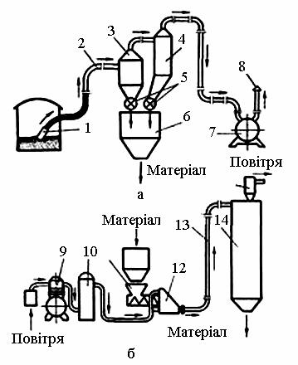

***Рис. 2.5.6 Пневмотранспортні установки:***

*а – усмоктувального типу; б – нагнітального типу; 1 – забірне сопло; 2 – забірний трубопровід;   
3 – осаджувальна камера; 4 – фільтр; 5 – шлюзові затвори; 6 – прийомний бункер; 7 – вакуум-насос; 8 – вихлопний патрубок; 9 – компресор; 10 – повітрозбірник; 11 – гвинтовий насос;   
12 – змішувальна камера; 13 – транспортувальний трубопровід; 14 – осаджувальна камера;   
15 – вихлопний фільтр*

В установках усмоктувального типу (рис. 2.5.6, а) повітря з магістралі відкачується вакуум-насосом 7 і викидається в атмосферу через патрубок 8. Під дією атмосферного тиску через сопло   
1 по гнучкому трубопроводі суміш повітря з порошкоподібним матеріалом надходить в осаджувальну камеру 3, у якій швидкість повітряного потоку різко падає внаслідок збільшення перетину і осаджується. Відокремлення матеріалу від повітря підсилюється під час руху потоку суміші усередині камери по спіралі, за якого в результаті дії відцентрових сил та інерції частинки вдаряються об стінки камери і падають униз. Повітря, що містить найдрібніші частинки,   
спрямовується до фільтра 4, очищається та потрапляє у вакуум-насос і знову в атмосферу.   
З осаджувальної камери і фільтра переміщений матеріал періодично вивантажується в бункер 6 через шлюзові затвори 5. Дальність транспортування матеріалу усмоктувальною установкою обумовлюється ступенем вакууму і, зазвичай, не перевищує 20–30 м при висоті підйому матеріалу на 3–4 м. Перевагою установки є можливість транспортування матеріалу з декількох місць в одне.

* 1. В установках нагнітального типу (рис. 2.5.6, б) компресор 9 подає стиснене повітря через повітрозбірник 10 у змішувальну камеру 12. У ту ж камеру 12 за допомогою гвинтового насоса 11 подається переміщуваний матеріал. Змішаний з повітрям матеріал трубопроводом 13 переміщається на необхідну відстань і попадає в осаджувальну камеру 14, де осаджується і накопичується. Звільнене від матеріалу повітря через фільтр 15 викидається в атмосферу. Нагнітальна система дозволяє транспортувати матеріали (за рахунок великої різниці тисків) на відстані до 500–600 і за висоти підйому до 25–30 м, а за установки декількох осаджувальних камер (силосів) – у кілька місць.

Великою перевагою пневмотранспортних установок є безумовна герметичність. Вона сприяє збереженню переміщуваних порошкових матеріалів, виключаючи засмічення навколишнього середовища.

**2.5.3 Навантажувачі циклічної дії**

Для навантаження в транспортні засоби і розвантаження сипучих і штучних вантажів та для подачі їх до місця роботи, крім кранового встаткування і різних підйомників, застосовуються так звані вантажно-розвантажувальні машини. Ці машини бувають спеціалізованими стаціонарними, що застосовуються на пристанційних складах і підприємствах будівельної індустрії, а також універсальними самохідними, що називаються навантажувачами.

Навантажувачі за призначенням поділяють на машини для сипучих і штучних вантажів; за режимом роботи – циклічної і безперервної дії; за типом ходового встаткування – пневмоколісні й гусеничні, робочого органа – одноківшеві, багатоківшеві, скребкові й вилочкові.

Одноківшеві навантажувачі за напрямом розвантаження ковша бувають *фронтальними* – з переднім розвантаженням і *поворотними* – бічним розвантаженням. Найбільше поширення одержали фронтальні навантажувачі, виконані на основі колісних тракторів із шарнірно зчленованою рамою і рідше гусеничних машин. Фронтальні навантажувачі, що випускають на основі потужних тракторів, мають місткість ковша до 20 м3 і успішно використовуються на всіх важких роботах (наприклад, навантаження в кар’єрах висаджених скельних ґрунтів), успішно заміняючи на цих роботах одноківшеві екскаватори, що володіють значно більшою масою, отже, значно більшою вартістю машинозміни.

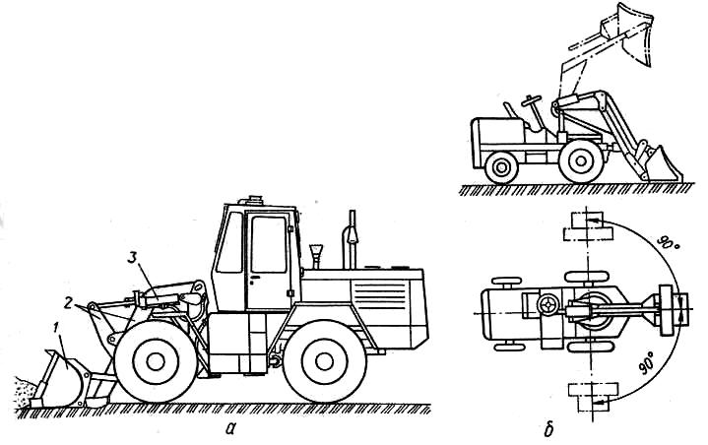

***Рис. 2.5.7 Одноківшевий навантажувач:***

*а – фронтальний; б – поворотний; 1 – навантажувальний ківш; 2 – важільна система;   
3 – циліндр повороту ковша*

Фронтальний пневмоколісний навантажувач (рис. 2.5.7, а) складається з пневмоколісного трактора із шарнірно-зчленованою рамою і ковша 1, укріпленого на важільній системі 2, що керується гідроциліндрами. Як видно зі схеми (рис. 2.5.7, б), підйом, опускання і поворот ковша під час зачерпування матеріалу та розвантаження виконуються гідроциліндрами. Важільна система виконана так, що після заповнення ковша його підйом відбувається за постійного положення ковша, що виключає втрати зачерпнутого матеріалу.

Для навантаження матеріалу в транспортні засоби навантажувач підходить до штабеля, його ківш установлюється в нижнє положення і рухом навантажувача за рахунок тягового зусилля занурюється в матеріал. Одночасно в результаті повороту ковша (внаслідок висування штока циліндра) відбувається зачерпування матеріалу. Із заповненим ковшем навантажувач заднім ходом відходить від штабеля. Після цього переднім ходом, піднімаючи ківш, підходить до транспортного візка для завантаження. Після установки ковша над візком поворотом у зворотній бік виконується вивантаження матеріалу. Система розвантаження ковша дозволяє вивантажувати як весь матеріал, що перебуває в ньому, так і необхідну його частину. Завдяки цьому транспортні засоби завантажуються плавно, без різких поштовхів. Навантажувачі на основі гусеничних машин менш маневрені і затрачають більше часу на підхід до розвантаження. Більше маневреними з погляду розвантаження є навантажувачі з поворотним устаткуванням (рис. 2.5.7, б). У них важільна система з ковшем установлена на поворотному колі, що дозволяє для розвантаження повертати ківш на 90° вправо або вліво. Однак ці навантажувачі випускають з ковшами тільки малої місткості. Як змінний ківш на них ставлять двощелепний ківш грейферного типу.

Для навантаження і штабелювання штучних або затарених у контейнери вантажів застосовуються автонавантажувачі з робочим устаткуванням вилочкового типу. Такий автонавантажувач (рис. 2.5.8) – це спецшасі, на якому змонтована вертикальна рама 3, по якій переміщається каретка 2 з установленим на ній вилочковим захватом 1.

1. На шасі встановлена противага 4, що забезпечує стійкість під час підйому вантажу. Рама шарнірно закріплена внизу і може нахилятися вперед та назад на невеликий кут. Нахил уперед потрібний у момент установки вилочкового захвата під вантаж, а нахил назад – для стійкого положення вантажу на вилочковому захваті під час транспортування.

Автонавантажувачі мають вантажопідйомність до 10 т і висоту підйому вантажу 4,5 м, але можуть працювати тільки на твердому покритті, тому що мають досить низьку прохідність під час руху.

Автонавантажувачі, як і фронтальні, забезпечуються різними видами змінного робочого встаткування для певних умов роботи. Так, на автонавантажувач замість вил установлюють ківш, штир для навантаження бетонних кілець, кранову стрілу та ін.

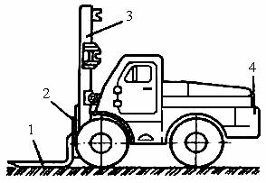

***Рис. 2.5.8 Автонавантажувач:***

*1 – вилочковий захват; 2 – піднімальна каретка; 3 – вертикальна рама; 4 – противага*

**2.5.4 Навантажувачі безперервної дії**

Навантажувачі безперервної дії призначені для черпання, транспортування та навантаження сипких і дрібносипких вантажів безперервним потоком. Вони мають значну продуктивність   
(до 400 м3/ч) за порівняно малої потужності. Ці навантажувачі розрізняють за видом пристрою, що зачерпує, транспортувальних органів і ходової частини.

Найбільше поширення мають пневмоколісні навантажувачі з ковшовими, скребковими і стрічковим похилими конвеєрами, завантажувальним ротором, підгортальними лапами і рідше з ковшовою кульовою головкою.

Багатоківшовий пневмоколісний навантажувач (рис. 2.5.9), що застосовується для навантаження піску, щебеня, гравію і ґрунту, складається з пневмоколісного самохідного шасі 1, на якому встановлений похилий багатоківшовий елеватор 3 з підгортальним пристроєм, гвинтового (шнекового) типу 4 і поворотного (у плані) стрічкового розвантажувального   
конвеєра 2. Матеріал захоплюється гвинтовим живильником, згрібається до осі машини та подається в ковші елеватора, що безупинно рухається, і розвантажується в прийомний бункер стрічкового конвеєра, по якому направляється в транспортну ємкість. Живильник виконаний у вигляді двох співвісних гвинтів із правим і лівим напрямком спіралі. У міру забору матеріалу навантажувач пересувається убік штабеля, а за малого перетину штабеля рухається увесь час на нього.

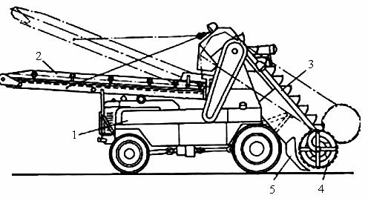

***Рис. 2.5.9 Багатоківшевий навантажувач:***

*1 – спеціальне самохідне шасі; 2 – розвантажувальний конвеєр; 3 – ковшовий елеватор;   
4 – гвинтовий пристрій, що підгортає; 5 – відвал, що згрібає*

Для навантаження малоабразивних матеріалів (вугілля, сніги) широко застосовуються навантажувачі зі скребковими конвеєрами і підгортальними лапами, використання яких для абразивних матеріалів небажано через надзвичайно швидке зношування як конвеєра, так і пристрою, що підгортає.

**2.5.5 Пневматичні розвантажувачі**

Для вивантаження з критих вагонів безтарного цементу та інших матеріалів тонкого помолу призначені вакуумні розвантажувачі усмоктувального типу (рис. 2.5.10). Розвантажувач складається з самохідного забірного пристрою, гнучкого цементовоза (армованого шланга) 1, осаджувальної камери 2 з фільтрами 3, вакуумного насоса 4 розвантажувального гвинтового конвеєра 5. Забірний пристрій – це самохідний візок, установлений на двох металевих колесах із приводом від електродвигуна. У передній частині візка розташовані два підгортальні диски, що також приводяться у рух електродвигуном. Над дисками розташоване усмоктувальне сопло, що переходить у патрубок, до якого швидкороз’ємним з’єднанням кріпиться цементовіз.

Розвантажувачі вакуумної дії забезпечують задовільні санітарно-технічні умови праці внаслідок відсмоктування запиленого повітря. Їхня продуктивність 15–20 т/год при дальності транспорту-вання до 12 м.

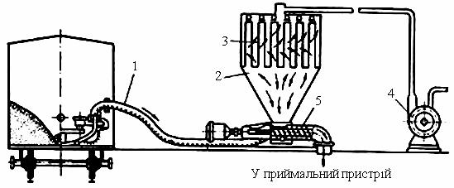

***Рис. 2.5.10 Схема роботи вакуумного розвантажувача:***

*1 – гнучкий забірний шланг; 2 – осаджувальна камера; 3 – фільтри; 4 – вакуумнасос;   
5 – розвантажувальний гвинтовий конвеєр*